**1. Preface**

**A. Objective**

Preface에서는 본 문서의 예상독자와 문서의 목차 및 구성과 해당 부분에 대한 설명을 제시한다. 그리고 문서의 변경 내역과 그 내용을 서술한다.

**B. Readership**

**B.1 User Requirement Readership**

본 문서는 독자 유형에 따라 크게 User Requirement 와 System Requirement 두 부분으로 나뉘어 있다. User Requirement는 일반 사용자(고객)의 관점에 맞춰 요구사항을 서술한 부분이고, 자연어와 다이어그램 등을 이용해 읽기 이해하기 쉽다는 특성이 있다. User Requirement는 System Requirement보다 대개 더 추상적이며, 고객과 System End-User, Client Manager, Client Engineer 등이 이 문서를 참고하는 대상이다.

**B.2. System Requirement Readership**

System Requirement에는 User Requirement 보다 더욱 상세하고 구조적이며 구체화된 설명이 담긴다. 시스템의 기능과 서비스, 운영 제약 조건 등에 대한 묘사가 그 대상이다. 무엇이 구현되어야 하는지 구체적으로 기술되는 부분이기 때문에, 고객과의 계약에 있어 주요한 참고 사항이 되기도 한다.

**C. Document Structure**

이 문서는 IEEE Standard를 참고하여 총 10개의 장으로 구성하였다. Preface, Introduction, Glossary, User Requirements Definition, System Architecture, System Requirements Specification, System Models, System Evolution, Appendices, Index 가 그것이다. 각 장의 역할과 전반적인 내용은 다음과 같다.

**C.1 Preface**

Preface에서는 본 문서의 예상 독자들과 문서의 목차, 그리고 목차의 각 부분에 대한 서술이 담겨있다. 그리고 버전 변경 기록과 문서의 변경사항 등을 서술한다.

**C.2 Introduction**

Introduction에서는 시스템의 필요성과 어떠한 Needs를 반영하여 고안됐는지에 대한 설명을 다룬다. 또한 시스템이 다른 시스템들과 어떻게 상호작용하는지 언급한다. 시스템이 어떻게 본연의 목적을 달성하는지도 다룬다.

**C.3 Glossary**

Glossary에서는 문서에 등장하는 기술적인 용어들에 대해 정의한다. 공학적, 기술적 배경 지식이 없는 독자더라도 문서를 이해할 수 있도록 가능한 한 모든 용어에 대해 서술해야 한다.

**C.4 User Requirement** **Definition**

User Requirements Definition 에서는 사용자(일반 고객) 관점에 맞춘 서비스에 대한 설명을 제공한다. 자연어와 다이어그램 등을 이용해 쉽게 이해할 수 있도록 설명된다. 시스템은 이 부분에서 제시된 요구사항을 충족시켜야 한다.

**C.5 System Architecture**

System Architecture 에서는 목표 시스템의 Architecture에 대한 높은 수준의 개요를 제시한다. 또한 시스템 전반에 걸친 기능의 분포에 대한 설명도 포함된다. 재사용되는 컴포넌트들은 강조되어 설명된다.

**C.6 System Requirement Specification**

System Requirements Specification에서는 functional requirements 또는 non-functional requirements에 대해 보다 구체적이고 구조적으로 설명한다. 필요하다면, non-functional requirements에 대한 상세한 설명을 추가할 수 있다. 다른 시스템에 대한 인터페이스 역시 이 부분에서 정의된다.

**C.7 System Models**

System Models 에서는 시스템 컴포넌트, 시스템 그리고 시스템 환경 사이의 관계를 보여준다. 사용 가능한 그래픽 모델로는 object models, data-flow models, semantic data models 등이 있다.

**C.8 System Evolution**

System Evolution에서는 시스템이 전제하고 있는 몇 가지 주요 가정들을 설명한다. 또한, 시스템에 일어날 수 있는 예상 가능한 변화들, 예컨대 하드웨어의 성능 개선, 사용자의 Needs 변화 등에 대해 다룬다. 이 장은 차후에 발생할 시스템의 설계 변경을 피할 수 있게끔 해주기 때문에 시스템 설계자에게 유익하다. 변화에 잘 적응하는 시스템을 개발할 수 있는 여건을 제공한다.

**C.9 Appendices**

Appendices 에서는 개발될 시스템에 대한 구체적인 정보를 제공한다. 특히 하드웨어, 데이터베이스 등에 대한 설명이 포함된다. 시스템 사용에 적합한 설정들과 데이터베이스 상에서 결정되는 관계 혹은 구조에 대한 설명도 포함된다.

**C.10 Index**

Index 에서는 문서의 인덱스들이 포함된다. 문서에 포함된 여러 표나 다이어그램, 그림 등의 인덱스가 포함된다.

**D. Version of the Document**

**D.1 Format of version**

문서버전은 1장 Preface부터 작성한 0.1부터 시작하며, 각 장들이 완성되어 문서에 취합될 때마다 1.0, 2.0 순으로 증가시켜 나간다. 새로운 장의 추가가 아닌 수정이나 보완의 경우는 ‘기존버전넘버.1 ‘ 형식으로 저장한다.

**D.2. History of version**

|  |  |  |
| --- | --- | --- |
| version | Modified Date | Explanation |
| 0.1 | 2018.04.28 | Preface 작성 |
| 1.0 | 2018.05.01 | Introduction, User Requirement Definition 추가 |
| 2.0 | 2018.05.02 | System Architecture, System Requirement Specification 추가 |
| 3.0 | 2018.05.03 | System Modelings, Glossary, System Evolutions, Appendices, Index 추가 |
| 3.1 | 2018.05.04 | 3.0버전 최종 검토 및 수정 |

**Table 1 History of version**

**2. Introduction**

**A. Objective**

본 목차에서는 링코리아 서비스의 선정 배경과, 링코리아가 어떤 기능을 가지고 어떤 특이점이 있는지를 설명한다. 또한 서비스로 인해서 얻을 수 있는 기대 효과를 설명한다.

**B. Needs**

요즈음의 한국에서는 외국인을 어렵지 않게 찾아볼 수 있다. 관광지는 물론이고, 학교나 음식점 같은 보다 일상적인 장소에서도 종종 볼 수 있는 것이 현실이다. 실제로도 연도별 체류 외국인의 수는 아래와 같다.

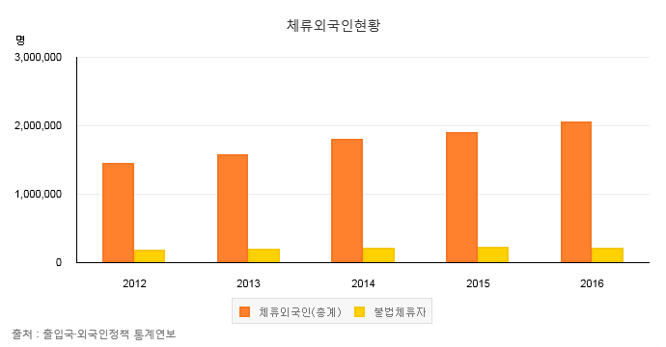

**Figure 1 체류 외국인 현황**

또한, 한국에서 체류하는 외국인을 체류 자격별로 나눈 입국자 통계에서는 관광 통과가 가장 많은 유형을 차지했으며(5,833,225명) 그 다음이 반기 방문 유형이었다(5,026,435명).

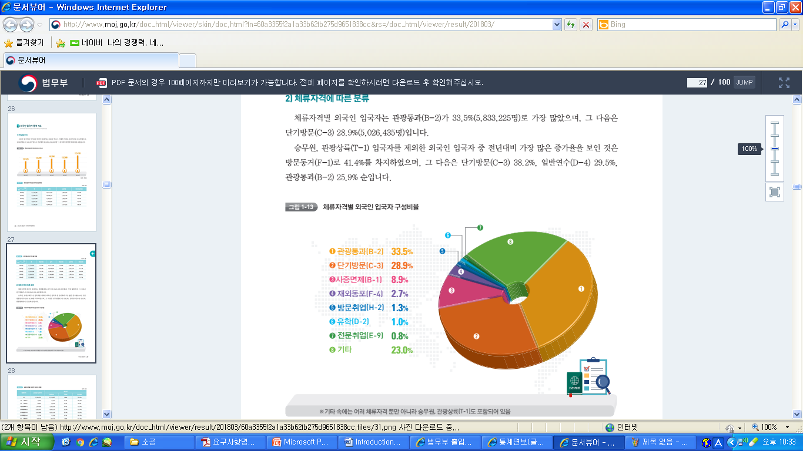

**Figure 2 체류자격별 외국인 입국자 구성비율**

그러나 이와 같은 목적으로 한국을 방문하는 외국인의 경우, 유학생이나 동포, 전문 취업 등의 유형과는 달리 한국 생활 적응에 적극적으로 도움을 받을 수 있는 인맥과 기관이 부족한 편이 많다. 더불어 다른 유형에 비해서, 전문 시설 기관의 서비스를 받기 위한 경제적 여건이 부족한 경우도 많다.

단순한 일상생활에도 다소 불편함을 겪을 수 있겠지만, 특히 각종 행정 등록, 부동산 거래 등을 비롯한 필수적인 일들은 경험 없이 혼자 해내기가 어렵다. 한국어를 구사하는 데에 어려움을 겪는다면 특히 더 어려울 것이다. 이에 따라 경험과 한국어 구사 능력이 부족한 외국인들은 일상적인 일에도 도움을 받는 데에 시간적, 공간적 제약이 따른다고 할 수 있다.

그럼에도 현재 시장에서는 이에 대한 특별한 해결책이 없다. 먼저, 외국인 종합 안내 센터인 1345는 전화 상담만 가능하며, 행정 업무에만 치중되어 생활 밀착형 도움을 받기는 어렵다. 또한 운영 시간에만 상담이 가능하다. 1345와 비슷한 각 지자체 별 외국인 도움/복지 센터도 마찬가지다. 해당 지역을 벗어난 곳에서 서비스를 받기 어려움은 물론이고, 기관에서 제공하는 서비스만 제공받을 수 있으며, 지역 주민들을 대상으로 매우 영세하게 운영되는 경우도 있다.

한편 사설 서비스로는 숨고, 애니맨, 도와도 등이 개인에게 맞춤화된 서비스를 제공한다는 데에 있어서 나름의 대안이라 할 수 있다. 그러나 이와 같은 심부름 대행 어플들은 외국인을 대상으로 특화되어있지 않기 때문에 외국어 안내가 실질적으로 미비하다. 한국어를 모르는 외국인들은 접근하기 어려우며, 서비스를 요청하기도 어려워진다.

링코리아는 이러한 문제점들을 배경으로 구상되었다. 기존의 문제점들을 고치고자 하려면 먼저 출장 서비스가 가능해야하며, 개인이 원하는 모든 범위의 서비스를 수용할 수 있도록 해야한다. 원하는 장소와 시간대에 서비스를 받을 수 있도록 해야하기 때문에 맞춤화 되어야하며, 외국인들이 접근하기 용이하도록 서비스에서의 외국어 안내가 필수적이다.

링코리아에서는 그러한 기능들을 바탕으로 할 것이다. 또한 기존의 1345와 연동하여, 메인 페이지에 1345와 연결하는 기능을 추가함으로서 좀 더 접근성을 높이는 방향으로 기획되었다.

**C. LinKorea(링코리아)**

링코리아는 전자 상거래를 기반으로 하는 시스템이다. 그러나 실질적으로 서비스 제공 시간이 예상과 달라질 수 있다는 점 등의 이유로, 온라인 상에서 서비스 제공자와 서비스 이용자가 서로 금전을 거래하지는 않는다. 금전을 거래하는 것은 오프라인에서 이루어지며, 링코리아는 제공자와 이용자 간의 거래를 주선하고 그에 대한 수수료를 받는 플렛폼 형태의 시스템이다. 따라서 링코리아의 주요 기능은 다음과 같다.

1. 희망 서비스를 등록, 제공자 검색 및 추천 시스템
2. 제안서 송출 및 알림 시스템
3. 프로필 관리 시스템
4. 결제 및 평가 시스템
5. 1345와의 연동 기능

링코리아에서 희망 서비스를 등록하는 기능은 필수적이다. 이용자는 자신이 원하는 서비스를, 세부 정보(희망 장소, 사용 가능 언어, 희망 가격, 희망 시간, 희망 서비스 카테고리)를 선택하여 등록할 수 있어야 한다.. 그리고 희망 서비스를 등록한 뒤에는 이용자가 자신에게 알맞은 서비스들을 빠르고 쉽게 검색할 수 있어야 한다. 링코리아에서는 조건에 맞는 검색과 함께 이용자의 위치 데이터, 과거 데이터를 분석하여 이용자에게 알맞은 제공자를 추천하는 시스템을 가지고자 한다.

다음으로 제안서 송출 및 알림 시스템은 이용자와 제공자 간 사이에 전달되는 제안서에 대한 기능이다. 이용자가 제공자를 선택한 후에는 제안서를 송출하게 되는데, 희망 시간대와 후보 시간대, 지불 금액을 명시하여 제안서를 보낸다. 제안서를 받는 제공자는 제안서가 왔다는 알림을 받게 된다. 그에 따라 공급자가 가능한 시간대를 선택한 뒤 승인하거나, 거절할 수 있어야 한다.

또한 이용자와 제공자는 각각 프로필을 가지게 되는데, 이용자의 경우 프로필에서 자신이 확정한 거래의 상세 정보를 확인할 수 있으며 제공자의 경우 자신의 프로필을 작성함으로써 어떤 서비스 카테고리에 특화 되어있는지, 어떤 시간대와 언어가 가능한지 명시할 수 있다. 이름, 주소, 나이, 국적을 수정학고 삭제하며, 최근의 거래 목록을 확인할 수 있다.

앞서 명시했듯이 링코리아는 수수료를 받는 플렛폼 형태의 전자 상거래 시스템이다. 따라서 수수료를 결제 받으며, 또한 거래가 이뤄진 후에는 이용자가 제공자에 대해서 평가를 내릴 수 있는 평가 시스템을 도입했다.

마지막으로 1345와 연동하는 기능은 1345와 연동이 가능하도록 메인 화면에 링크를 거는 기능이다. 1345 외국인 도움 공공기관 서비스 사이트와 연동된다.

**D. Expected Effect of the Service**

**D.1 Seller**

서비스 제공자는 개인의 외국어 구사 능력을 살려 새로운 수입원을 얻을 수 있다. 할 수 있는 일을 할 수 있는 시간대에 맞춰서 하는 것이 가능하며, 합리적인 가격에 서비스를 판매할 수 있다. 서비스를 제공하고 경험을 쌓을수록 외국어 능력은 향상될 것이며, 내·외국인이 서로 도움을 주고 받기 때문에 사회 통합에 기여할 수도 있을 것이라 예상한다. 이용자가 서비스를 받은 뒤 제공자를 평가하는 시스템은 제공자로 하여금 조금 더 나은 서비스를 제공하도록 유인한다.

**D.2 Buyer**

서비스 이용자는 한국에서 느끼는 어려움을 줄이고, 따라서 한국에서의 생활을 좀 더 편하게 즐길 수 있다. 또한 합리적인 가격에 서비스를 이용할 수 있으며, 자신이 원하는 서비스를 원하는 시간대에 받을 수 있기도 하다. 필요에 따라 제공자를 선택하여 출장 서비스를 받거나, 1345와의 연동 기능을 통하여 전화 상담을 요청할 수도 있다. 이는 한국에서 느끼는 만족감을 키워줄 것이다.

**E. Reference**

[1] 법무부 이민정보과, 체류 외국인 현황 통계, 2017 < http://www.index.go.kr/potal/main/EachDtlPageDetail.do?idx_cd=2756>

[2] 출입국·외국인 정책 본부, 2016 출입국·외국인정책 통계연보, 2017, 27p < http://www.immigration.go.kr/HP/COM/bbs_003/ListShowData.do?strNbodCd=noti0096&strWrtNo=130&strAnsNo=A&strOrgGbnCd=104000&strRtnURL=IMM_6050&strAllOrgYn=N&strThisPage=1&strFilePath=>

**3. Glossary**

**4. User Requirement Definition**

**A. Objective**

User requirement definition에서는 사용자(user), 고객(client)에게 제공되는 링코리아 서비스에 대해서 설명한다. functional, non-functional requirements에 대해서 기술되어 있다. 이에 대한 설명은 자연어와 더불어 다이어그램을 사용하여 사용자가 이해하기 쉽게 기술되어 있다. 링코리아 프로세스가 따라야 하는 표준에 대해서도 서술되어 있다.

**B. Functional Requirements**

링코리아는 다음과 같은 기능을 제공해야 한다.

**B.1 Sign up**

사용자가 처음 링코리아에 접속했을 때, 회원가입을 위한 정보를 요청하는 기능이다. 사용자는 링코리아의 서비스를 이용하기 위해서는 회원가입 절차를 거쳐야 한다. 링코리아의 사용자는 이용자와 제공자 두 부분으로 나뉜다. 이에 따라 회원가입 절차 역시 이용자와 제공자 두 부분으로 나뉜다.

이용자의 경우, 간편하고 빠르게 회원가입을 진행하고 싶어한다. 따라서, facebook api 연동을 통해, 기존에 facebook에 등록한 정보를 연동하여 회원가입을 진행할 수 있도록 하는 기능을 제공한다. Facebook을 사용하지 않는 이용자의 경우에는 facebook 연동 없이 회원가입을 진행할 수 있는 기능을 제공한다.

제공자의 경우, 서비스 제공의 주체이고, 서비스의 신뢰성을 위해 이용자의 회원가입 절차보다 엄격한 회원 가입 절차를 거친다. 따라서, facebook 연동을 통한 회원가입 절차는 지원하지 않으며, 이용자와는 별도의 회원가입 양식을 제공 받아 회원 가입 절차를 거친다. 또한, 서비스 진행 과정에서 신고 누적으로 인해 제재 조치를 받았던 제공자의 경우, 재가입이 불가능하다.

**B.2 Login**

사용자(이용자와 제공자)가 회원 가입을 통해 등록한 아이디와 비밀번호를 이용하여 링코리아 시스템에 로그인하는 기능이다. 위에 설명했듯이, 이용자는 facebook 연동을 통해 로그인이 가능하며, 제공자는 연동이 지원되지 않는다. 등록한 아이디를 통해, 시스템에 로그인 후, 링코리아에 저장된 데이터 베이스에 접근 가능해지며, 링코리아에서 제공하는 서비스를 이용할 수 있다. 로그인에서도 신고 누적으로 제재를 받은 제공자는 로그인 시도할 때, 로그인이 불가능하다는 팝업 알림창을 받는다

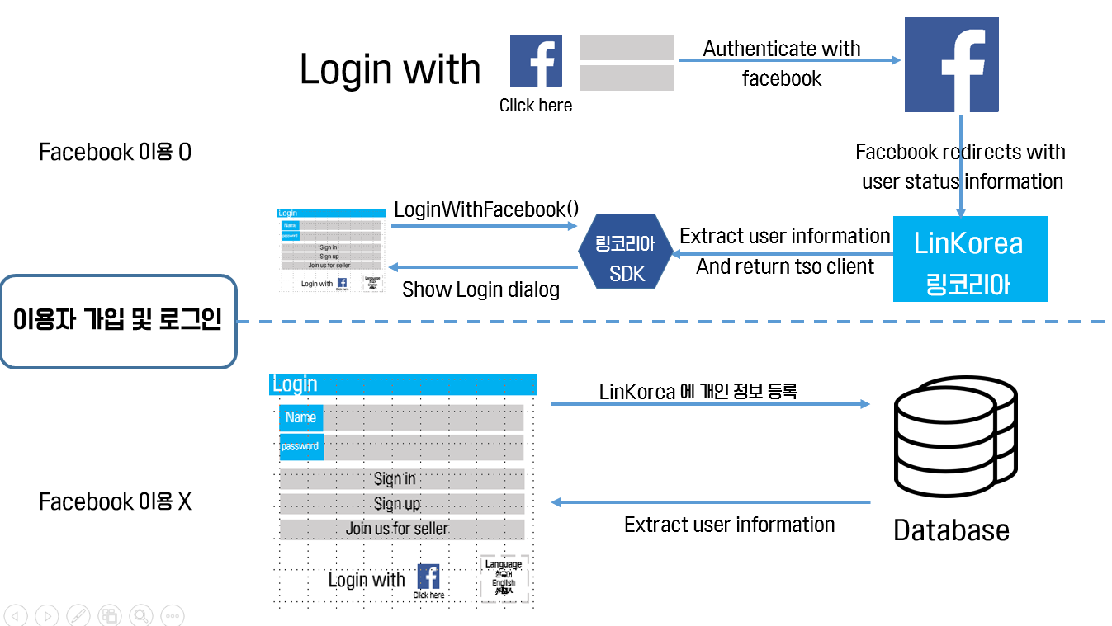

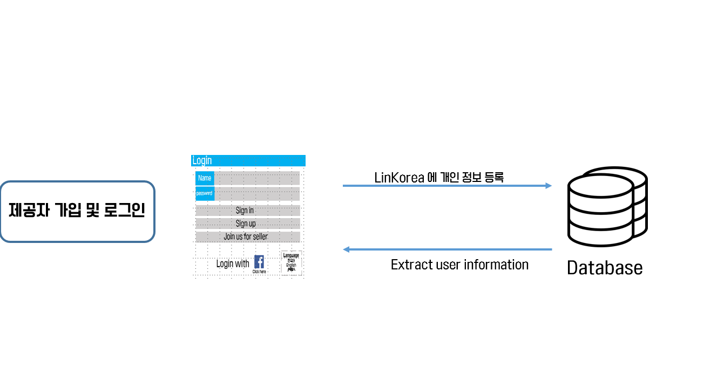

**Figure 3. 이용자/제공자 가입 및 로그인 Process**

**B.3 Profile**

사용자(이용자, 제공자)가 로그인 후, 로그인 정보를 수정하고, 로그인 정보를 통해 데이터베이스에 저장된 정보를 통해 최근의 거래 목록과 서비스 확정 거래에 대해 조회할 수 있는 기능이다. 제공자의 경우 희망 서비스 조회, 평점, 고용횟수, 신고횟수, 제재유무에 대한 조회가 추가적으로 가능하다. 또한 알림함에서, 제안서 송출이 왔다는 알림을 확인할 수 있다.

로그인 정보에 대한 수정은 연락처(이메일), 주소, 국적, 사용 언어 항목에 대해서 가능하다. 제공자의 경우, 최소 금액, 서비스 항목에 대한 수정이 추가로 가능하다. 그 이외의 항목들은 수정이 불가하다.

**B.4 Service register (희망 서비스 등록)**

이용자가 제공 받기를 희망하는 서비스를 등록하는 기능이다. 서비스를 등록하면, 시스템의 데이터베이스에 저장된다. 이용자는 희망 장소, 사용 가능 언어, 희망 가격, 희망 시간, 희망 서비스 항목에 대해서 선택한다. 희망 장소의 경우, 회원 가입 과정에서 등록한 거주지 정보를 default로 이용 가능하다.

**B.5 제공자 검색 및 추천**

이용자가 등록한 서비스의 정보를 바탕으로 서비스 제공자를 검색 혹은 추천해주는 기능이다. 이용자가 자신이 원하는 서비스를 제공할 수 있는 제공자를 빠르고 쉽게 찾을 수 있어야 한다. 시간과, 장소, 서비스 항목, 가격, 언어 등 많은 경우의 수들이 있기 때문에 검색이 어렵다. 이 때문에, 검색을 빠르고 편리하게 할 수 있는 기능이 필요하다.

검색의 경우, D단계(희망 서비스 등록)에서 등록한 정보를 바탕으로 검색 filtering을 기본(default)로 하며, 세부 항목의 범위를 재설정하여 검색 결과를 보여주는 기능 역시 제공해야 한다.

추천의 경우, 데이터 베이스에 저장된 이용자의 데이터를 기반으로 추천해주는 기능이다. 추천은 거리 기반의 추천 알고리즘 기능과, 이용자의 과거 데이터(과거 거래 항목 및 고객 clustering)을 통한 추천 기능이 있다.

거리 기반의 추천의 경우, 이용자가 등록한 희망 장소 혹은 거주지를 바탕으로, 30~40km 이내의 제공자를 추천해주는 기능이다. 링코리아 서비스의 경우, 다른 항목들보다, 가까운 장소에 있는 제공자의 정보가 가장 최우선이 되어야 한다.

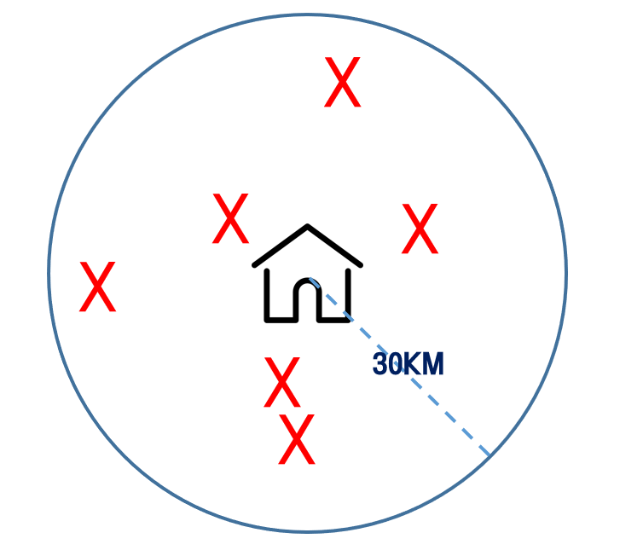

**Figure 4. 거리 기반 추천 모델 피규어**

둘째로, 고객의 과거 데이터를 기반으로 하는 추천의 경우, 이용자가 과거에 진행했던 거래 항목 데이터를 바탕으로, unsupervised method의 일종인 clustering을 이용하여, 고객의 유형을 분류하고, 이를 바탕으로 추천해주는 알고리즘과 과거 제공 받았던 서비스 데이터 항목에 대한 연관성 분석을 통해, 추천해주는 알고리즘을 제공한다. 일례로, 집 구매와 관련된 서비스를 받았던 고객은 주소지 등록 및 관련 공문서 처리 서비스를 필요할 가능성이 높다. 이 상관관계를 데이터 분석을 통해 밝히고, 연관성이 높은 다음 서비스를 제공하는 제공자를 추천해주는 기능이다. 데이터 분석을 위해 이용하는 데이터는 최소 30일간의 데이터를 축적하여 사용한다.

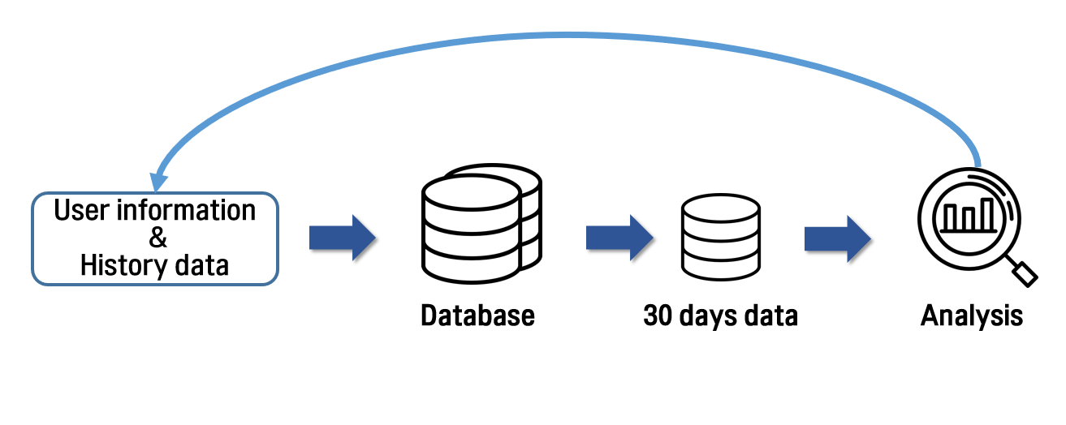

**Figure 5. 과거 데이터 기반 추천 프로세스**

**B.6 제공자 조회**

이용자가 희망하는 서비스에 대한 제공자를 검색하거나 추천 받았을 때, 세부 정보를 확인하기 위해 제공자의 정보를 요청하는 기능이다. 이용자가 제공자의 정보를 요청하면, 제공자가 등록한 정보(국적, 나이, 언어, 고용횟수, 평점, 건당 최소 금액, 위치 정보)를 제공한다.

**B.7 제안서 송출 기능**

이용자가 원하는 서비스를 등록 후, 검색 및 조회 과정을 거쳐 원하는 제공자를 찾은 이후, 제공자에게 제안서를 송출하는 기능이다. 제안서의 양식은 희망 시간대와 후보 시간대, 지불 금액(제공자가 제시한 최소 금액을 명시한다)으로 이루어진다. 이용자는 여러 제공자들에게 제안서를 동시에 송출할 수 있다. 제공자는 제안서에 대해 승낙(confirm) 혹은 거절을 선택한다. Confirm 시, 희망 시간대와 후보 시간대 중에서 가능한 시간대를 선택하고, 거래가 이루어진다.

**B.8 alarm 기능 (알림함 diagram)**

작성한 제안서를 제공자에게 송출하면, 제공자의 알림함에 제안서가 왔다는 알림을 표시해주는 기능을 제공해야 한다. 제안서 송출 후, 알림함에 알림이 왔다는 표시가 오고, 알림함 아이콘을 클릭하면, 받은 제안서 목록을 표시해야 한다. 목록에서 해당 제안서를 클릭하면, 제안서의 상세 정보를 확인 가능하다.

**B.9 1345와의 연동 기능**

1345의 메인 화면과 연동하는 기능이다. 1345 외국인 도움 공공기관 서비스 사이트와 연동할 수 있게 하는 기능이다. 링코리아 홈에 연동할 수 있는 기능을 추가하여, 링코리아와 1345간의 연동이 가능하게 한다.

**B.10 결제 기능**

이용자와 제공자 간의 거래가 체결되면, paypal API를 활용하여, 결제 과정을 진행하는 기능이다. 제안서를 받은 제공자가 confirm하면, 이용자는 결제를 진행한다. 결제 진행 이후에, 연락처를 상호 공개한다. 링코리아는 이용자와 제공자 간의 연결 수수료만을 갖는다. 서비스 이용자의 대대수가 외국인임을 감안해서, 외국인이 쉽게 접근할 수 있는 paypal 결제수단을 적용했다. 최종 결제가 끝나면 거래를 종료한다.

**B.11 Rating System**

이용자들이 서비스를 제공받은 후, 제공자에 대한 평가를 진행하고, 리뷰를 작성할 수 있는 기능이다. 이 때, 평가는 좋다, 나쁘다 의 두가지 범주로 선택할 수 있고, 리뷰 내용에는 제한이 없다. 제공자가 평가를 진행하면, 평가 정보가 데이터 베이스에 저장된다. 축적된 데이터를 바탕으로 서비스에 대한 신뢰도 재고가 가능하고, 제공자로 하여금 더 나은 서비스를 제공하도록 유인한다. 반사회적이거나, 불법적 요구 혹은 제안이 있을 때, 신고 기능 역시 제공해야 한다. 신고를 3회 이상 누적하여 받은 경우, 운영진 검토 이후 사용 제한을 한다.

**C. Non-Functional Requirements**

**C.1 Product Requirement**

**C.1.1 Performance Requirement**

링코리아 시스템은 고객이 해당 서비스를 받고자 하는 제공자를 등록, 조회, 검색, 추천할 때 빠르고 문제 없게 진행되어야 한다. 특히 추천 알고리즘의 경우, database와의 연동 과정과 데이터 분석 과정에서 overhead가 많을 수 밖에 없기 때문에, overhead를 줄일 수 있게 데이터 베이스 연동 및 분석 과정이 필요하다. 또한, 제안서를 송출하고, 제공자에 대한 평가를 진행하는 과정에서도 시스템의 문제가 없어야 한다.

**C.1.2 Security Requirement**

링코리아는 제공자와 이용자의 아이디와 비밀번호, 거주지 및 기본 인적사항들을 데이터 베이스에 저장하고, 결제 과정을 거치기 때문에, 개인 정보들의 유출 및 도용이 없도록 해야 한다. 또한, 운영자의 관점에서 제공자나 이용자의 접근이 불가능하게 설계되어야 한다. 특히, 결제 시스템의 경우, 보안성이 높은 결제 시스템을 선택해서, 결제 과정에서 개인 정보 및 결제 정보들이 유출되는 문제가 없도록 해야 한다.

**C.1.3 Efficiency Requirement**

링코리아 시스템은 지속적으로, 고객의 데이터를 데이터베이스에 저장하고 이를 분석하는 과정을 거친다. 따라서, 시스템과의 통신 과정에서, 주고 받는 데이터의 크기 및 분석 결과를 전달하는 것에 있어서, 너무 많은 공간을 사용하고, 이 때문에 불필요한 시간을 낭비가 없게 해야 한다. 또한, 전달 데이터의 크기를 최적화해서, 데이터의 전달 과정에서 낭비되는 공간과, 시간을 최소화해야 한다.

**C.1.4 Dependability Requirement**

해당 시스템은 사용자가 등록한 서비스 목록, 진행중인 서비스 목록, 그리고 진행한 서비스 목록을 지속적으로 제 시간에 관리할 수 있어야 한다. 이용자는 해당 시스템을 통해 이전에 진행한 서비스 목록에 따라서 현재 등록한 서비스가 무엇인지 알 수 있어야 하고, 서비스를 취소하거나 수정할 수 있어야 한다. 제공자 또한 앞으로 진행해야 할 서비스가 무엇인지, 결제가 완료된 서비스가 무엇인지 알 수 있어야 한다. 제공자나 이용자가 변경한 사항들에 대해서 빠른 업데이트 과정이 필요하고, 이용자가 서비스 제안서를 송출했을 때, 이에 대한 알림 과정이 제 시간에 이루어질 수 있어야 한다. 또한, 제공자와 이용자 모두 이미 결제가 진행된 서비스 목록에 대해서는 수정할 수 없게 해야 한다.

**C.1.5 Usability Requirement**

해당 시스템은 사용자가 원하는 정보를 filtering 및 추천하는 기능을 제공한다. 사용자가 원하는 정보를 제공할 때, 사용자가 원하는 정보를 빠르고 편리하게 찾을 수 있게 시스템을 만들어, 검색 및 조회의 과정을 최대한 간편하게 할 수 있어야 한다.

**C.2 Organization Requirement**

**C.2.1 Environmental Requirement**

해당 시스템은 사용자가 1345 외국인 도움 서비스 사이트에서 바로 접근 가능하게, 그리고 링코리아 홈에서 1345로 바로 접근 가능하도록 해야 한다. 또한, 웹이나 모바일 어떤 것으로 접근을 하던지 간에 빠른 접근이 가능하게 구현되어야 한다.

**C.2.2 Operational Requirement**

해당 시스템은 “profile” 기능을 통해 지속적으로 이용자와 제공자의 개인 인적사항 수정이 가능해야 하며, 이용자의 서비스 등록 절차에서의 수정이 가능해야 한다. 제안서를 송출한 이후, 제공자가 알림을 받을 수 있어야 하며, 결제 이후, 번호 및 연락 수단이 제공되어 대화가 가능해야 한다.

**C.3 External Requirement**

**C.3.1 Regulatory Requirement**

해당 시스템은 지속적으로 사용자의 개인 정보를 받아 저장한다. 때문에 이용자와 제공자의 데이터를 외부 단체에 제공할 때, 이에 대한 동의를 사전에 구해야 한다. 또한, 이용자와 제공자의 데이터를 분석하기 때문에, 이에 대한 동의 역시 사전에 구해야 한다.

**C.3.2 Legislative Requirement**

해당 시스템은 결제 시스템 등에서 다양한 오픈 소스들을 사용한다. 때문에 이 과정에서 지적 재산권 문제가 없어야 하고, 전체적인 시스템에서 지적 재산권 문제와 관련한 문제가 없어야 한다.

**5. System Architecture**

**A. Objective**

System architecture는 시스템에 대한 고수준의 표현이다(책 149쪽). 이 문서에서는 사용자와 subsystem들 간의 상호작용과 subsystem들 사이의 상호작용을 MVC 모델에 의거하여 Block Diagram을 사용하여 설명한다.

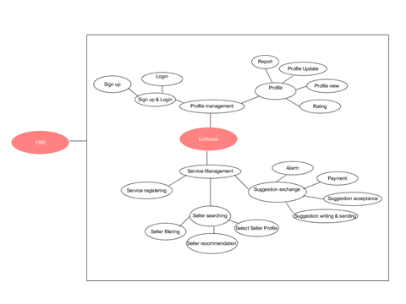

**Figure 6. System architecture**

**A.1 Sign up & Login**

서비스 이용자(User) 와 서비스 제공자(Seller)는 로그인과 회원 가입을 할 수 있다. Log in은 사용자가 입력한 ID와 PW의 값이 Database의 값과 일치하는 지 검사하고, 맞으면 고객의 정보를 불러온다. Sign up은 Database에 신규 회원의 정보를 저장한다. User와 Seller의 정보는 데이터 베이스 내 다른 Table 에 분리하여 저장한다.

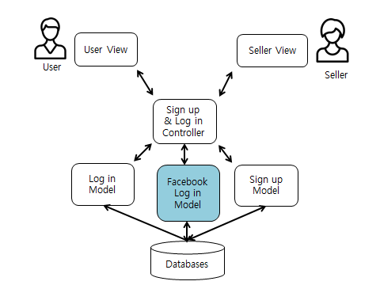

**Figure 7. Sign up & Login System architecture >**

**A.2 Profile System**

설명 추가 예정

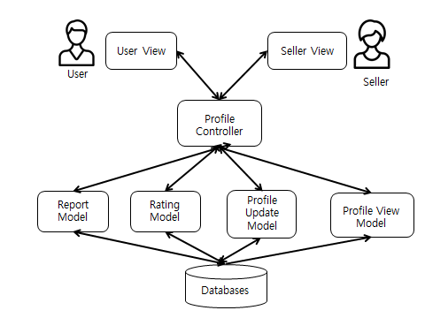

**Figure 8. Profile system architecture**

**A.3 Service register (희망 서비스 등록)**

서비스 이용자는 특정한 양식에 따라 원하는 서비스에 대한 정보를 기입한다. 그리고 이 정보를 데이터베이스에 저장할 수 있다. 이렇게 저장된 희망 서비스 정보는 서비스 제공자에게 제안서를 보낼 때 참고된다.

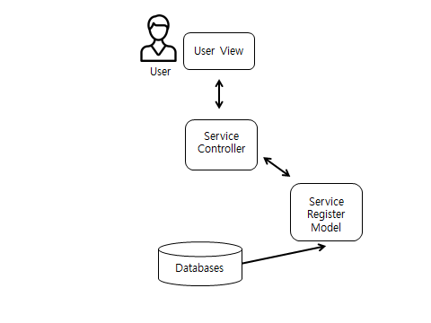

**Figure 9. Service register system architecture**

**A.4 제공자 검색 시스템**

서비스 이용자가 원하는 조건을 선택한 후 검색을 하면 조건에 맞는 제공자들의 프로필을 보여준다. 이 때 서비스 이용자의 위치나 과거 검색 기록을 기반으로 서비스 제공자들의 추천 목록을 선별하여 보여준다.

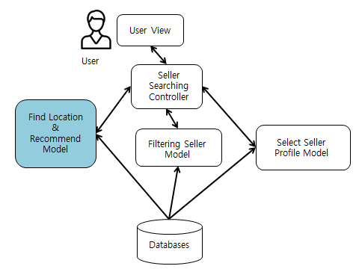

**Figure 10. Search Seller system architecture**

**A.5 제안서 시스템**

제안서 시스템은 시스템 이용자가 시스템 제공자에게 원하는 서비스 요건이 담긴 제안서를 보내고, 제공자가 이를 승낙 할 경우 서로의 연락처를 공개하는 시스템이다. 이 시스템은 제안서 수취 시 제공자에게 이를 알리는 alarm, 제공자가 제안서를 수락했을 시 이용자에게 이를 알리는 alarm, 그리고 이용자에게 연결 수수료를 수취하는 결제 프로그램( Paypal )의 연결, 결제 후 서로의 연락처를 공개하는 기능을 포함한다. 만약 제공자가 이 제안서를 거부하거나 이용자가 결제를 거부한 경우 해당 제안서는 데이터베이스에서 삭제된다. Payment Model은 서비스 이용자에게 연결 수수료를 결제 받고, 결제 완료 기록을 데이터 베이스에 저장하는 역할을 한다. Search Seller Model 은 데이터베이스에 저장된 서비스 제공자(Seller) 의 정보를 가져오는 기능을 한다. Profile Update Model은 이용자/제공자의 최근 거래 목록과 서비스 확정 거래 목록을 업데이트한다. Alarm Model은 제안서를 새로운 제안서를 수취하였거나, 보낸 제안서가 승낙 받은 경우 서비스 제공자와 이용자에게 알람을 보낸다. 제안서가 승낙된 경우 서로의 연락처를 알람 기능을 이용하여 공개한다. Suggestion Model 은 서비스 이용자가 작성한 제안서 정보와 승낙과 결제가 이루어졌는지의 정보를 데이터베이스에 저장한다. 해당 제안서가 거부된 경우 이를 데이터베이스에서 삭제한다.

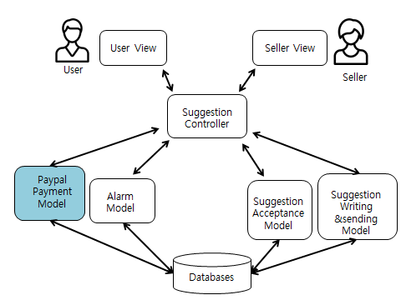

**Figure 11. Suggestion system architecture**

**6. System Requirement Specification**

**A. Objective**

본 목차에서는 functional requirements와 non-functional requirements에 대해서 보다 자세히 설명한다.

**B. Functional Requirements**

**B.1 Sign up**

|  |  |
| --- | --- |
| **Functional Requirements** | |
| **기능** | sign up function |
| **설명** | 사용자가 처음 링코리아에 접속했을 경우, 회원 가입을 위한 정보를 요청하는 기능이다. 링코리아의 서비스를 이용하기 위해서는 사용자가 회원 가입 절차를 거쳐야 하며, 링코리아에서의 사용자는 서비스 이용자와 서비스 제공자로 나뉘기 때문에 이용자와 제공자의 회원가입 절차 또한 나뉜다.  서비스 이용자의 경우, 간편하고 빠르게 회원가입을 진행하고 싶어한다. 따라서 Facebook API 연동을 통해, 기존에 Facebook에 등록한 정보를 연동하여 회원가입을 진행할 수 있도록 하는 기능을 제공한다. Facebook을 사용하지 않는 이용자의 경우에는 Facebook 연동 없이 회원가입을 진행할 수 있다.  서비스 제공자의 경우 서비스 제공의 주체이기 때문에, 신뢰성을 위하여 이용자의 회원가입 절차보다 엄격한 회원 가입 절차를 거친다. 따라서, Facebook 연동을 통한 회원가입 절차는 지원하지 않는다. 제공자는 이용자와는 별도의 회원가입 양식을 제공 받아 회원 가입 절차를 거친다. |
| **입력** | 서비스 이용자는 Facebook과 연동하여 회원가입을 진행할지, 혹은 연동 없이 링코리아에서 제공하는 회원 가입 절차를 따를지 선택한다. 이 때 Facebook와의 연동을 선택한다면 정보 제공 동의를 요청하고, 이용자가 동의했다면 추가적인 몇몇 상세 정보를 입력 받는다.  연동 없이 자체적인 회원 가입 절차를 따르는 경우에는, 서비스 이용자로서, 혹은 제공자로서의 절차에 따른다. 각각의 양식에 맞춰 필요한 정보를 입력 받는다. |
| **출력** | 정상적으로 사용자의 가입이 완료되었을 경우, 가입이 완료 되었음을 알리는 페이지를 보여준다. |
| **처리** | 사용자가 가입을 완료했을 때, 시스템은 정보를 해당 데이터베이스에 저장한다. |
| **조건** | 사용자가 서비스 이용자인지, 제공자인지를 따져 각각의 데이터베이스에 정보를 저장한다.  모든 항목들은 정보를 입력 받아야 한다. 입력하지 않은 항목이 있을 시에는 회원 가입을 완료할 수 없다. 누락된 정보가 있다면 누락된 정보가 있음을 알린다 |

**Table 2. Functional Requirements – Sign up**

**B.2 Login**

|  |  |
| --- | --- |
| **Functional Requirements** | |
| **기능** | Login |
| **설명** | 사용자(이용자와 제공자)가 회원 가입을 통해 등록한 아이디와 비밀번호를 이용하여 링코리아 시스템에 로그인하는 기능이다.  이용자는 Facebook 연동을 통해 로그인이 가능하며, 제공자는 소셜 네트워크 서비스 연동으로 가입하는 기능이 지원되지 않는다. 등록한 아이디를 통해 시스템에 로그인 후, 링코리아에서 제공하는 서비스를 이용할 수 있다.  제공자의 경우, 신고로 인한 이용 제재 처리가 되었다면 로그인할 수 없다. |
| **입력** | 사용자가 회원가입 시 설정했던 아이디와 비밀번호를 입력 받는다. |
| **출력** | 로그인 정보가 데이터베이스에 등록된 정보와 일치하는 경우, 로그인이 된 페이지로 넘어간다. 정보가 일치하지 않는 경우, 로그인 정보가 틀렸음을 말하는 팝업창을 출력한다. 이용 제재 처리가 되었을 경우 제재 처리가 되었음을 알리는 팝업창을 출력한다. |
| **처리** | 시스템은 사용자가 입력한 정보가 해당 데이터베이스와 일치하는지를 확인한다. 정보가 일치하고, 이용자의 경우 로그인 된 페이지로 넘어간다. 제공자의 경우 제재 여부를 확인하고 제재가 되어 있다면 제재 처리가 되었음을 알리는 팝업창을 출력한다. 제재 처리가 되어 있지 않다면, 로그인 된 페이지로 넘어간다. 일치하지 않는 경우, 정보가 틀렸음을 말하는 팝업창을 출력한다. |
| **조건** | 서비스 이용자인 경우 이용자 데이터베이스에서, 제공자인 경우 제공자 데이터베이스에서 정보를 확인한다. |

**Table 3. Functional Requirements – Login**

**B.3 Profile**

|  |  |
| --- | --- |
| **Functional Requirements** | |
| **기능** | Profile |
| **설명** | 사용자(이용자, 제공자)가 로그인 후, 로그인 정보를 수정하고, 회원 가입 시 등록했던 정보와, 최근의 거래 목록 등을 비롯한 추가 정보에 대해 조회할 수 있는 기능이다. 제안서, 희망 서비스 조회, 제재사항을 조회할 수도 있다. 로그인 정보에 대한 수정은 연락처(이메일), 주소, 국적, 사용 언어, 분야, 최소 금액 항목에 대해서 가능하다. |
| **입력** | 프로필 수정을 원하는 경우 주소, 국적, 사용 언어 항목에 대해서 수정이 가능하다. 각각의 항목에 정보를 입력하여 수정할 수 있으며, 정보는 기존의 것과 동일해도 상관 없다. |
| **출력** | 기본적으로 프로필에 등록되었던 정보들을 출력하여 사용자에게 보여준다. 이용자의 경우 희망 서비스 조회가 추가적으로 가능하다. 제공자의 경우, 평점과 고용 횟수, 분야, 최소 금액, 제재사항에 대한 조회가 가능하다. 자신의 프로필이라면 알림함이 사용 가능하기에, 알림함 아이콘을 보여준다.  수정이 완료되었을 경우 시스템은 수정이 완료되었다는 팝업창을 출력한다. 빈 항목이 있을 경우 어떤 항목이 비어있는지를 알리는 팝업창을 출력한다. |
| **처리** | 시스템은 데이터베이스에 등록된 프로필 정보를 출력한다. 수정되었을 경우 사용자의 유형에 따라 이용자라면 이용자의, 제공자라면 제공자의 데이터베이스에서 항목에 대한 기존의 정보를 삭제한 뒤 수정된 정보를 저장한다. 수정이 완료된 후에는 팝업창을 출력한다. 빈 항목이 있을 경우 어떤 항목이 비어있는지를 확인한 뒤, 그 항목을 알리는 팝업창을 출력한다. |
| 조건 | 이용자의 경우, 이용자 데이터베이스에서 불러오며 제공자의 경우 제공자 데이터베이스에서 불러온다.  항목은 비워질 수 없다. 이용자는 수정 시에 항목을 빈칸으로 두고서 수정을 완료할 수 없다  로그인 정보에 대한 수정은 연락처(이메일), 주소, 국적, 사용 언어, 분야, 최소 금액 항목에 대해서 가능하다. 그 외의 사항에 대해서는 수정이 불가능하다. |

**Table 4. Functional Requirements – Profile**

**B.4. Service register (희망 서비스 등록)**

|  |  |
| --- | --- |
| **Functional Requirements** | |
| **기능** | Service register |
| **설명** | 이용자가 제공 받기를 희망하는 서비스를 등록하는 기능이다. 서비스를 등록하면, 시스템의 희망 서비스 데이터베이스에 저장된다. 이용자는 희망 장소, 사용 가능 언어, 희망 가격, 희망 시간, 희망 서비스 항목에 대해서 선택한다. 희망 장소의 경우, 회원 가입 과정에서 등록한 거주지 정보를 default로 이용 가능하다. |
| **입력** | 희망 장소, 희망 언어, 희망 가격, 희망 시간, 희망 서비스 내용을 입력 받는다. 희망 장소의 경우, 회원 가입 과정에서 등록한 거주지 정보를 default로 이용 가능하다. |
| **출력** | 서비스 등록이 완료되었을 시 다음 페이지로 넘어간다. 빈칸이 있을 경우 입력이 완료되지 않았다는 팝업창을 띄운다. |
| **처리** | 이용자가 입력한 정보들을 희망 서비스 데이터베이스에 저장한다. |
| **조건** | 이용자는 모든 항목에 대해서 선택하거나, 혹은 입력 해야 한다. |

**Table 5. Functional Requirements – Service register**

**B.5. 제공자 검색 및 추천 기능**

|  |  |
| --- | --- |
| **Functional Requirements** | |
| **기능** | 제공자 검색 및 추천 기능 |
| **설명** | 이용자가 등록한 서비스의 정보를 바탕으로 서비스 제공자를 검색 혹은 추천해주는 기능이다. 이용자가 자신이 원하는 서비스를 제공할 수 있는 제공자를 빠르고 쉽게 찾을 수 있어야 한다. 시간과, 장소, 서비스 항목, 가격, 언어 등 많은 경우의 수들이 있기 때문에 검색이 어렵다. 이 때문에, 검색을 빠르고 편리하게 할 수 있는 기능이 필요하다.  검색의 경우, D단계(희망 서비스 등록)에서 등록한 정보를 바탕으로 검색 filtering을 기본(default)로 하며, 세부 항목의 범위를 재설정하여 검색 결과를 보여주는 기능 역시 제공해야 한다.  추천의 경우, 데이터 베이스에 저장된 이용자의 데이터를 기반으로 추천해주는 기능이다. 추천은 거리 기반의 추천 알고리즘 기능과, 이용자의 과거 데이터(과거 거래 항목 및 고객 clustering)을 통한 추천 기능이 있다.  거리 기반의 추천의 경우, 이용자가 등록한 희망 장소 혹은 거주지를 바탕으로, 30~40km 이내의 제공자를 추천해주는 기능이다. 링코리아 서비스의 경우, 다른 항목들보다, 가까운 장소에 있는 제공자의 정보가 가장 최우선이 되어야 한다.  둘째로, 고객의 과거 데이터를 기반으로 하는 추천의 경우, 이용자가 과거에 진행했던 거래 항목 데이터를 바탕으로, unsupervised method의 일종인 clustering을 이용하여, 고객의 유형을 분류하고, 이를 바탕으로 추천해주는 알고리즘과 과거 제공 받았던 서비스 데이터 항목에 대한 연관성 분석을 통해, 추천해주는 알고리즘을 제공한다. 일례로, 집 구매와 관련된 서비스를 받았던 고객은 주소지 등록 및 관련 공문서 처리 서비스를 필요할 가능성이 높다. 이 상관관계를 데이터 분석을 통해 밝히고, 연관성이 높은 다음 서비스를 제공하는 제공자를 추천해주는 기능이다. 데이터 분석을 위해 이용하는 데이터는 최소 30일간의 데이터를 축적하여 사용한다. |
| **입력** | 검색 시, 희망 서비스 등록에서 등록한 정보를 바탕으로 하지만 이후에 세부 항목 범위가 재설정 가능하다. 재설정한다면 범위에 대한 정보를 입력 받는다. |
| **출력** | 검색 시, 조건에 맞는 제공자 목록을 출력한다.  추천 시, 추천 유형(거리 기반, 과거 데이터 기반)에 따라 유형에 맞는 추천 목록을 출력한다. |
| **처리** | 검색 시, 시스템은 희망 서비스 데이터베이스에서 이용자가 등록했던 희망 서비스의 정보와 일치하는 제공자들을 제공자 데이터베이스에서 검색한다. 그리고 조건에 맞는 제공자들을 목록 양식에 맞춰 출력한다.  추천 시, 시스템은 희망 서비스 데이터베이스에서 이용자가 등록했던 희망 서비스의 거리 정보를 이용하여 30~40km 이내의 제공자들을 데이터베이스에서 검색하고 목록 양식에 맞춰 출력한다. 혹은 이용자 데이터베이스에서 이용자가 과거에 진행했던 거래 목록 정보를 바탕으로 분석 및 알고리즘을 이용하여 제공자 데이터베이스에서 조건에 맞는 제공자들을 찾아 목록 양식에 맞춰 출력한다. |
| **조건** | 바탕이 되는 정보와 일치하지 않는 제공자를 출력해서는 안 된다.  추천은 거리 기반과 과거 데이터 기반, 이렇게 두 가지 유형으로 나뉜다. 유형에 따라 처리 방식을 선택한다.  해당하는 제공자가 없는 경우, 조건에 맞는 제공자가 없음을 알리고 범위를 재설정해서 검색해볼 것을 권유하는 페이지를 띄운다. |

**Table 6. Functional Requirements – 제공자 검색 및 추천 기능**

**B.6. 제공자 조회**

|  |  |
| --- | --- |
| **Functional Requirements** | |
| **기능** | 제공자 조회 |
| **설명** | 이용자가 희망하는 서비스에 대한 제공자를 검색하거나 추천 받았을 때, 제공자의 상세 정보를 확인할 수 있는 기능이다. 이용자가 제공자의 정보를 요청하면 제공자가 등록한 정보 (이름, 국적, 나이, 사용언어, 고용횟수, 평점, 건당 최소 금액, 위치 정보)를 제공한다. |
| **입력** | 이용자는 제공자 목록 중에서 제공자를 선택한다. 마우스를 통하여 입력을 받는다. |
| **출력** | 시스템은 이용자에게 선택 받은 제공자의 프로필을 출력한다. |
| **처리** | 시스템은 제공자 데이터베이스에서 일치하는 이름을 찾아 프로필 정보를 출력한다. |
| **조건** | 프로필과 동일한 정보를 출력해야 한다. 연락처는 출력하지 않는다. |

**Table 7. Functional Requirements - 제공자 조회**

**B.7. 제안서 기능**

|  |  |
| --- | --- |
| **Functional Requirements** | |
| **기능** | 제안서 기능 |
| **설명** | 이용자는 검색 및 조회 과정을 거쳐 원하는 제공자를 찾은 이후, 제안서를 작성해 제공자에게 제안서를 송출할 수 있는 기능이다. 제안서의 양식은 희망 시간대와 후보 시간대, 지불 금액(제공자가 제시한 최소 금액을 명시한다)으로 이루어진다. 이용자는 여러 제공자에게 제안서를 송출할 수도 있다.  제공자는 제안서에 대해서 승낙 혹은 거절을 선택할 수 있다. 승낙 시, 희망 시간대와 후보 시간대 중에서 가능한 시간대를 고른 뒤 승낙한다. |
| **입력** | 이용자의 경우, 희망 시간대와 후보 시간대 두 개를 각각 입력 받는다. 그리고 지불 금액을 입력 받는다. 입력이 완료 됐을 시에 마우스로 제출 버튼을 누른다.  제공자의 경우, 시간대 중에서 하나를 선택하는 것을 마우스로 입력 받는다. 이후 승낙 혹은 거절을 마우스로 입력 받는다. |
| **출력** | 이용자의 경우, 제안서 송출이 완료 됐을 시 이를 알리는 팝업창을 출력한다. 지불 금액이나 희망 시간대가 비어있을 경우, 필수 항목이 비어있다는 것을 알리는 팝업창을 출력한다.  제공자의 경우, 제안서 승낙 혹은 거절이 완료 됐을 시 이를 알리는 팝업창을 출력한다. 필수 항목이 누락된 경우 항목이 입력되지 않았다는 팝업 알림창을 출력한다. |
| **처리** | 시스템은 입력 받은 정보를 제안서 데이터베이스에 등록한다. |
| **조건** | 지불 금액이나 희망 시간대가 비어있을 경우 제출을 완료할 수 없다  제안서 승낙 시, 시간대 입력이 비어있을 수 없다. |

**Table 8. Functional Requirements – 제안서 송출 및 요청 alarm 기능**

**B.8. 수취/승낙 알림**

|  |  |
| --- | --- |
| **Functional Requirements** | |
| **기능** | 수취/승낙 알림 |
| **설명** | 제공자에게 제안서가 왔다는 알림을 알림함에서 표시해주고, 이용자에게는 제안서에 대한 승낙/거절 여부를 알려주는 기능이다. 먼저 제안서가 송출된 후에는 알림함에 알림이 뜨며, 알림함 아이콘을 누르면 받은 제안서 목록이 표시된다. 목록을 클릭했을 때 제안서의 상세 정보를 확인할 수 있다. |
| **입력** | 알림함 아이콘, 목록 클릭을 마우스로 입력 받는다. |
| **출력** | 제공자의 경우 제안서가 발송되었을 때, 아이콘에 알림 표시가 뜬다. 이용자의 경우 제안서의 승낙/거절 여부가 결정되었을 때, 아이콘에 알림 표시가 뜬다.  아이콘 클릭 시, 제공자가 받은 제안서 목록을 출력한다. 혹은 이용자의 알림함일 경우 제안서에 대한 승낙/거절 목록을 표시한다.  목록 클릭 시, 제안서의 상세 정보를 출력한다. 혹은 이용자의 알림함일 경우 승낙/거절에 대한 상세 정보를 출력한다. |
| **처리** | 제안서가 새로 제안서 데이터베이스에 저장되었을 때, 시스템은 제안서의 서비스 제공자 ID를 조회하여 알림함에 알림 표시를 출력한다. 제안서 데이터베이스에 제공자의 승낙여부가 새롭게 저장되었을 때, 시스템은 제안서의 서비스 이용자 ID를 조회하여 알림함에 알림 표시를 출력한다.  제공자의 경우 시스템은 아이콘이 클릭 되었을 때, 제안서 데이터베이스에서 서비스 제공자 ID와 일치하는 것을 찾아 제안서 목록을 형식에 맞춰 출력한다. 시스템은 제안서 데이터베이스에서 일치하는 정보를 찾아 목록이 클릭되었을 경우 제안서의 상세 정보를 출력되도록 한다.  이용자의 경우 시스템은 아이콘이 클릭 되었을 때, 제안서 데이터베이스에서 서비스 이용자 ID와 일치하는 것을 찾아 제공자의 승낙 여부 데이터를 가져와 형식에 맞춰 출력한다. 목록이 클릭되었을 경우 그에 대한 상세 정보를 출력한다. |
| **조건** | 특정 제공자는 자신이 받은 제안서에 대한 알림만을 받을 수 있다. 그 외의 제안서에 대해서는 목록을 받지 못한다. |

**Table 9. Functional Requirements – 수취/승낙 알림**

**B.9. 1345와의 연동 기능**

|  |  |
| --- | --- |
| **Functional Requirements** | |
| **기능** | 1345와의 연동 기능 |
| **설명** | 1345의 메인 화면과 연동하는 기능이다. 1345 외국인 도움 공공기관 서비스 사이트와 연동할 수 있게 하는 기능이다. 링코리아 홈에 연동할 수 있는 기능을 추가하여, 링코리아와 1345간의 연동이 가능하게 한다. |
| **입력** | 메인 화면에 있는 버튼을 마우스로 입력을 받는다. |
| **출력** | 이동된 1345의 메인 화면 페이지를 출력한다. |
| **처리** | 링크를 걸어, 1345의 메인 페이지로 이동하게끔 한다. |
| **조건** | 1345의 URL을 사용한다. |

**Table 10. Functional Requirements - 1345와의 연동 기능**

**B.10 결제 기능**

|  |  |
| --- | --- |
| **Functional Requirements** | |
| **기능** | 결제 기능 |
| **설명** | 이용자와 제공자 간의 거래가 체결되면, PayPal API를 활용하여, 결제 과정을 진행하는 기능이다. 제안서를 받은 제공자가 confirm하면, 이용자는 결제를 진행한다. 결제 진행 이후에, 연락처를 상호 공개한다. 링코리아는 이용자와 제공자 간의 연결 수수료만을 갖는다. 서비스 이용자의 대대수가 외국인임을 감안해서, 외국인이 쉽게 접근할 수 있는 PayPal 결제수단을 적용했다. 최종 결제가 끝나면 거래를 종료한다. |
| **입력** | PayPal 계정에 대한 로그인 정보를 입력 받는다. |
| **출력** | 결제가 완료 됐을 시, 결제가 완료됐다는 페이지로 넘어가며 거래가 확정된 상대제공자에 대한 연락처가 페이지에 출력되어 이용자에게 공개된다. 제공자에게도 거래가 확정된 상대 이용자에 대한 ID와 연락처가 쪽지함으로 발송, 출력된다. |
| **처리** | 결제가 완료 됐을 시, 제공자 데이터베이스에서 일치하는 ID를 찾아 연락처 정보를 페이지에 출력한다. 또한 이용자 데이터베이스에서 일치하는 ID를 찾아 연락처 정보와 ID를 쪽지함으로 발송, 출력한다. |
| **조건** | 결제가 완료되기 전까지 연락처 정보는 공개되지 않는다. |

**Table 11. Functional Requirements - 결제 기능**

**B.11 Rating System**

|  |  |
| --- | --- |
| **Functional Requirements** | |
| **기능** | Rating System |
| **설명** | 이용자들이 서비스를 제공받은 후, 제공자에 대한 평가를 진행하고, 리뷰를 작성할 수 있는 기능이다. 제공자가 평가를 진행하면, 평점이 데이터 베이스에 저장된다. 축적된 데이터를 바탕으로 서비스에 대한 신뢰도 재고가 가능하고, 제공자로 하여금 더 나은 서비스를 제공하도록 유인한다. 반사회적이거나, 불법적 요구 혹은 제안이 있을 때, 신고 기능 역시 제공해야 한다. 신고를 누적하여 받은 경우, 운영진 검토 이후 사용 제한을 한다. |
| **입력** | 이용자는 제공자에 대한 평점을 매겨 입력한다. 리뷰를 입력 받을 수도 있다.  이용자가 제공자를 신고하는 경우, 신고 대상의 ID와 신고 내용을 입력 받는다. |
| **출력** | 평가가 완료 됐을 시에, 완료를 알리는 팝업창이 출력된다.  신고가 완료 되었을 시에, 완료를 알리는 팝업창이 출력된다.  운영자의 관점에서, 신고가 완료되었을 시에 신고 정보가 운영자 페이지에서 출력된다. |
| **처리** | 시스템은 입력 받은 평가 정보를 서비스 제공자 데이터베이스에 저장한다.  시스템은 입력 받은 신고 정보를 운영자의 페이지에서 확인할 수 있도록 출력한다. |
| **조건** | 평점이 입력되지 않았을 경우 완료할 수 없다. 그러나 리뷰 입력은 이용자의 선택이다. 제공자는 제공자에 대한 평가를 진행하지 못한다. |

**Table 12. Functional Requirements – Rating system**

**C. Non-Functional Requirements**

**C.1 Product Requirement**

**C.1.1 Performance Requirement**

해당 시스템은 시스템이 제공하는 주요 기능들에 대해서 문제 없이 수행할 수 있어야 한다. 유저가 서비스를 등록, 제공자를 검색 및 조회를 하고 추천을 받으며 제안서를 송출하고 결제하기까지 빠르게 진행 되어야 한다. 그러나 추천 알고리즘의 경우, database와의 연동 과정과 데이터 분석 과정에서 overhead가 많을 수 밖에 없다. 따라서 overhead를 줄일 수 있게 데이터 베이스 연동 및 분석 과정이 필요하다. 또한 프로필에서 출력이 누락되는 항목이 있으면 안되며, 제안서에서도 누락되는 항목이 있으면 안 된다.

**C.1.2 Security Requirement**

해당 시스템은 제공자와 이용자의 아이디와 비밀번호, 거주지 및 기본 인적 사항들을 데이터 베이스에 저장한다. 따라서 개인 정보들의 유출 및 도용이 없도록 해야 하며, 운영자를 위한 접속 경로는 운영자 외의 사용자들이 접근할 수 없도록 설계해야 한다. 특히 결제 시스템의 경우, 보안성이 높은 결제 시스템을 선택해서 결제 과정에서 개인 정보 및 결제 정보들이 유출되는 문제가 없도록 해야 한다.

**C.1.3 Efficiency Requirement**

해당 시스템은 지속적으로 고객의 데이터를 데이터베이스에 저장하고 이를 분석하는 과정을 거친다. 따라서 시스템과의 통신 과정에서 주고 받는 데이터의 크기 및 분석 결과를 전달하는 과정에 있어서, 너무 많은 공간을 사용하거나 불필요한 시간을 낭비가 없게 해야 한다. 또한 전달 데이터의 크기를 최적화해서, 데이터의 전달 과정에서 낭비되는 공간과 시간을 최소화해야 한다. 필요한 정보만을 전달하도록 하기도 해야 한다.

**C.1.4 Dependability Requirement**

해당 시스템은 사용자가 등록한 서비스 목록, 진행중인 서비스 목록, 그리고 진행한 서비스 목록을 지속적으로 제 시간에 관리할 수 있어야 한다.

이용자는 해당 시스템을 통해 이전에 진행한 서비스 목록에 따라서 현재 등록한 서비스가 무엇인지 알 수 있어야 한다. 이용자는 또한 서비스를 취소하거나 수정할 수 있어야 한다. 한편 제공자는 앞으로 진행해야 할 서비스가 무엇인지, 결제가 완료된 서비스가 무엇인지 알 수 있어야 한다. 제공자와 이용자 모두 이미 결제가 진행된 서비스 목록에 대해서는 수정할 수 없게 해야 한다.

시스템은 제공자나 이용자가 변경한 사항들에 대해서 빠른 업데이트 과정이 필요하고, 이용자가 서비스 제안서를 송출했을 때 이에 대한 알림 과정이 제 시간에 이루어지도록 해야 한다. 이미 확정된 거래의 목록이 임의로 변경 되어서는 안되며, 제공자에 대하여 확정된 평가와 리뷰가 임의로 변경되는 일은 없어야 한다.

**C.1.5 Usability Requirement**

해당 시스템은 사용자가 원하는 정보를 filtering 및 추천하는 기능을 제공한다. 사용자가 원하는 정보를 제공할 때, 정보를 빠르고 편리하게 찾을 수 있게 시스템을 만들어, 검색 및 조회의 과정을 최대한 간편하게 할 수 있어야 한다. 또한 제공자 목록에서 제공자를 조회하기 이전에도 업무와 국적, 나이 등의 간단한 정보들을 알려서, 목록을 보기 쉽도록 해야 한다.

**C.2. Organization Requirement**

**C.2.1 Environmental Requirement**

해당 시스템은 사용자가 1345 외국인 도움 서비스 사이트에서 바로 접근 가능하게, 그리고 링코리아 홈에서 1345로 바로 접근 가능하도록 해야 한다. 또한, 웹이나 모바일 어떤 것으로 접근을 하던지 간에 빠른 접근이 가능하게 구현되어야 한다.

**C.2.2 Operational Requirement**

해당 시스템은 “profile” 기능을 통해 지속적으로 이용자와 제공자의 개인 인적 사항 수정이 가능해야 하며, 이용자의 서비스 등록 절차에서의 수정이 가능해야 한다. 제안서를 송출한 이후, 제공자가 알림을 받을 수 있어야 하며, 결제 이후, 번호 및 연락 수단이 제공되어 대화가 가능해야 한다. 따라서 데이터베이스에 이용자와 제공자의 개인 정보들을 저장하며, 수수료 결제 이전에 서로의 번호 또는 연락 수단이 노출되지 않도록 해야 한다.

**C.3External Requirement**

**C.3.1 Regulatory Requirement**

해당 시스템은 지속적으로 사용자의 개인 정보를 받아 저장한다. 때문에 이용자와 제공자의 데이터를 외부 단체에 제공할 때, 이에 대한 동의를 사전에 구해야 한다. 또한, 이용자와 제공자의 데이터를 분석하기 때문에, 이에 대한 동의 역시 사전에 구해야 한다. 그 외의 경우에는 사용자의 개인 정보에 접근할 수 없어야 한다.

이용자의 경우 소셜 네트워크 서비스와 연동한 회원 가입과 로그인을 제공하므로, 소셜 네트워크 서비스 계정으로부터 정보 접근을 허가 받아 연동한다. 이를 위해서 Facebook API가 사용된다.

**C.3.2 Legistative Requirement**

해당 시스템은 결제 시스템 등에서 다양한 오픈 소스들을 사용한다. 때문에 이 과정에서 지적 재산권 문제가 없어야 하고, 전체적인 시스템에서 지적 재산권 문제와 관련한 문제가 없어야 한다.

**7. System Models**

**A. Objective.**

System Models는 시스템의 추상화된 모델들을 제공한다. 추상화에는 각기 다른 관점들이 개입될 수 있는데, 이 문서에서는 아래의 네 가지 관점을 반영하였다. 각 관점에 따라 적합한 모델링 기법을 적용하였고 그 목록은 아래와 같다. 모델링은 오픈소스 프로그램 ‘**UMLet’**을 사용하여 진행하였다.

**1. External perspective**

- Context model

- UML activity diagram (Process model)

**2. Interactive perspective**

- Use case models

+ Tabular description (supplementary for use case models)

- Sequence diagram

**3. Structural perspective**

- Class diagram (User system class diagram, divided for ‘Buyer’ and ’Seller’)

**4. Behavioral perspective**

- Data flow diagram (focused on personalization process and proposal & payment process)

- Event driven (focused on personalization process and proposal & payment process)

이 문서에서는 위의 분류에 따른 모델링을 진행하였고, 그 결과는 다음과 같다.

**B. External perspective**

**B.1 Context model**

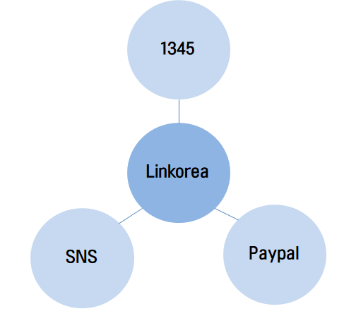

**Figure 11. Context model of Linkorea**

**B.2.1 Activity diagram - Sign up process**

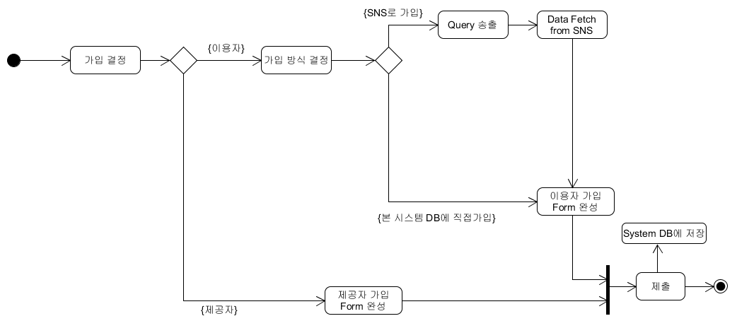**Diagram 1. UML Activity – Sign up process**

**B.2.2 Activity diagram – Personalization process**

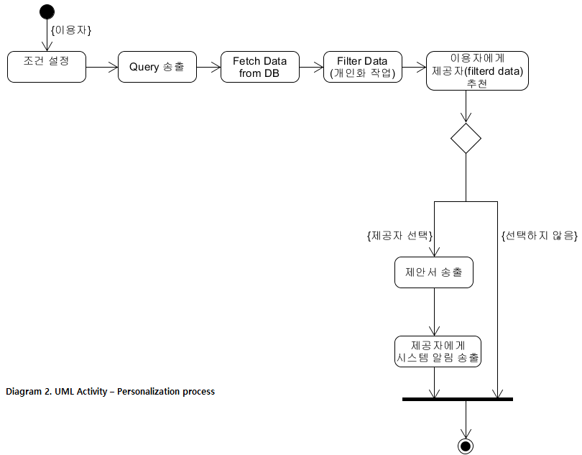

**B.2.3 Activity diagram – Proposal & Payment process**

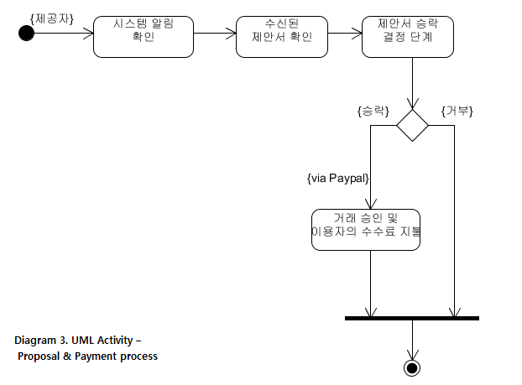

**C. Interactive perspective**

**C.1 Use case**

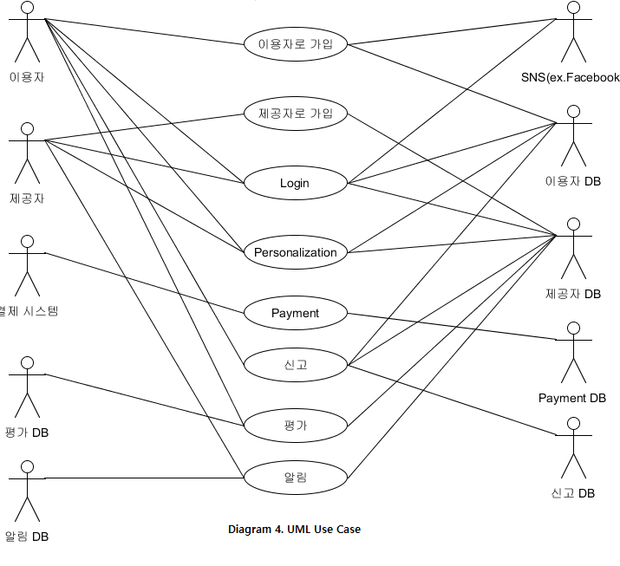

**C.2 Tabular descriptions for each use case**

**Use case 1 - ‘이용자로 가입’**

|  |  |
| --- | --- |
| **‘이용자로 가입’** | |
| **Actor** | 이용자, SNS, 이용자 DB |
| **Description** | 가입은 이용자가 본 시스템의 가입 폼을 직접작성하여 가입하거나, 페이스북 등 SNS 계정을 통해 가입하는 방식으로 이루어진다. 사용할 ID와 PW, 기타 정보들을 본 시스템의 DB에 저장하게 된다. SNS 계정으로 접근하는 경우는 해당 API를 적용한다. |
| **Data** | ID, PW를 포함한 회원 가입에 필요한 정보 |
| **Stimulus** | 회원 가입을 위한 이용자의 user command |
| **Response** | 회원 가입 확인(Confirmation) 혹은 거부 |
| **Comments** | 양식에 맞춰 올바르게 기입하지 않았을 경우 회원 가입이 거부될 수 있음 |

**Table 13. Tabular descriptions for use case 1- ‘이용자로 가입’**

**Use case 2 - ‘제공자’로 가입**

|  |  |
| --- | --- |
| **‘제공자로 가입’** | |
| **Actor** | 제공자, 제공자DB |
| **Description** | 가입은 제공자가 본 시스템의 가입 폼을 직접작성하여 이루어진다. 사용할 ID와 PW, 기타 정보들을 본 시스템의 DB에 저장하게 된다. |
| **Data** | ID, PW를 포함한 회원 가입에 필요한 정보 |
| **Stimulus** | 회원 가입을 위한 제공자의 user command |
| **Response** | 회원 가입 확인(Confirmation) 혹은 거부 |
| **Comments** | 양식에 맞춰 올바르게 기입하지 않았을 경우 회원 가입이 거부될 수 있음 |

**Table 14. Tabular descriptions for use case 2- ‘제공자로 가입’**

**Use case 3 - ‘Login’**

|  |  |
| --- | --- |
| **‘Login’** | |
| **Actor** | 이용자, 제공자, SNS, 이용자 DB, 제공자DB |
| **Description** | 로그인은 이용자 및 제공자, 혹은 이들 중 SNS 계정으로 가입한 서비스 사용자가 가입 시에 설정했던 ID와 PW를 입력하여 본 서비스에 회원 자격으로 진입하는 과정이다. |
| **Data** | ID, PW |
| **Stimulus** | 로그인을 위한 사용자의 user command |
| **Response** | 로그인 확인(Confirmation) 혹은 거부 |
| **Comments** | ID나 PW 중 하나만 잘못되어도 로그인이 거부됨 |

**Table 15. Tabular descriptions for use case 3- ‘Log in’**

**Use case 4 - ‘Personalization’**

|  |  |
| --- | --- |
| **‘Personalization’** | |
| **Actor** | 이용자, 제공자, 이용자 DB, 제공자DB |
| **Description** | 이용자가 설정한 조건에 맞는 제공자를 추려서 추천하는 작업과정. |
| **Data** | 이용자가 설정한 조건, 제공자 프로필 등 |
| **Stimulus** | 제공자 추천을 위한 이용자의 user command |
| **Response** | 해당 조건에 맞는 서비스 제공자 추천 |
| **Comments** | 최적화된 검색 알고리즘을 사용하여 진행됨 |

**Table 16. Tabular descriptions for use case 4- ‘Personalization’**

**Use case 5 – ‘Payment’**

|  |  |
| --- | --- |
| **‘Payment’** | |
| **Actor** | 결제시스템, Payment DB |
| **Description** | 이용자와 제공자가 연결된 대가로 결제를 진행하는 시스템, 한화(韓貨)로 0000원의 소액 결제가 외국인들에게도 널리 쓰이고 있는 Paypal API를 통해 진행됨 |
| **Data** | 결제에 필요하여 Paypal API가 요구하는 정보 일체 (등록된 신용카드 번호 등) |
| **Stimulus** | 결제 진행을 위한 이용자의 user command |
| **Response** | 결제 확인 후 제공자 연결 혹은 결제 승인 거부 |
| **Comments** | 유효하지 않은 결제 수단일 경우 결제 승인이 되지 않음. 결제 확인되면 제공자와 이용자의 컨택이 가능하게끔 한다. |

**Table 17. Tabular descriptions for use case 5- ‘Payment’**

**C.3 Sequence Diagram**

**C.3.1 Sequence Diagram for Sign-up process - ‘이용자’ (Buyer)**

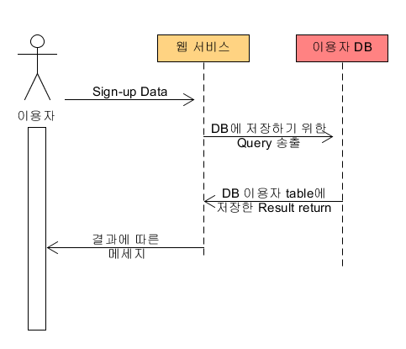

**Diagram 5. Sequence Diagram for Sign-up process - ‘이용자’ (Buyer, 上)**

**Diagram 6. Sequence Diagram for Sign-up process – ‘제공자’ (Seller, 下)**

**C.3.2 Sequence diagram for Sign-up process – ‘제공자’ (Seller)**

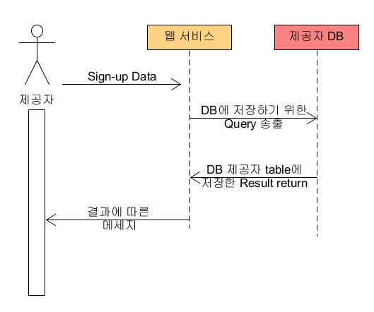

**C.3.3 Sequence diagram for personalization process**

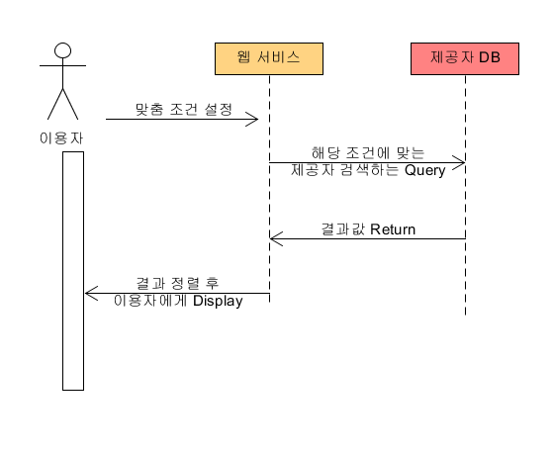

**Diagram 7. Sequence Diagram for personalization process**

**C.3.4 Sequence diagram for proposal and payment process**

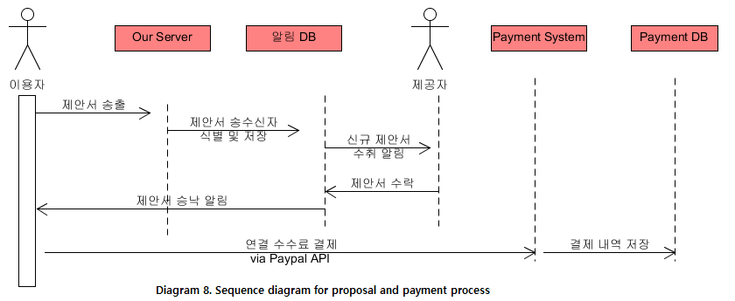

**D. Structural perspective**

**D.1 User system class diagram – ‘buyer’ (이용자)**

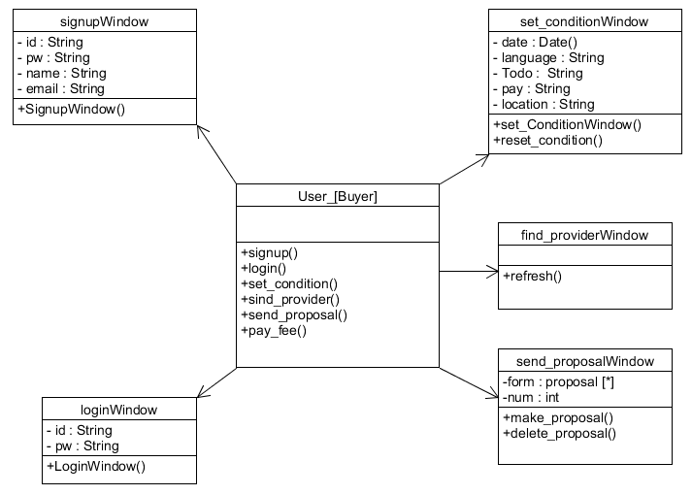

**Diagram 9. User System Class Diagram for ‘Buyer’**

**D.2 User system class diagram –‘ Seller’ (제공자)**

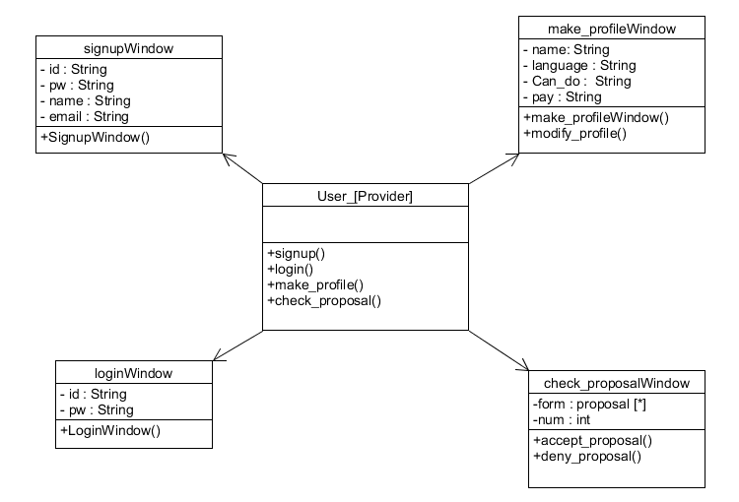

**Diagram 10. User System Class Diagram for ‘Seller’**

**E. Behavioral Diagram**

**E.1 Data flow diagram**

가입과 로그인 등 기본 기능은 생략하고, 개인화 과정과 제안 및 구매 과정에 대한 data flow diagram을 제시한다

먼저 본 시스템은 크게 5개의 object로 구성되어 있다. 그 목록은 다음과 같다.

**이용자** (action : set condition, make proposal, pay fee)

**제공자** (action : check proposal, confirm(or deny) )

**이용자DB**

**제공자DB** (action : 이용자의 조건에 맞는 제공자들 확인하고 추출)

**Payment DB** (action : 결제 완료된 내역을 저장)

각 object간의 action을 중심으로 process에 대한 data flow diagram 표현하면 아래와 같다.

**E.1.1 개인화(Personalization) process**

이용자가 설정한 조건에 해당하는 제공자를 맞춤 추천하는 프로세스에 대한 data flow diagram 이다.

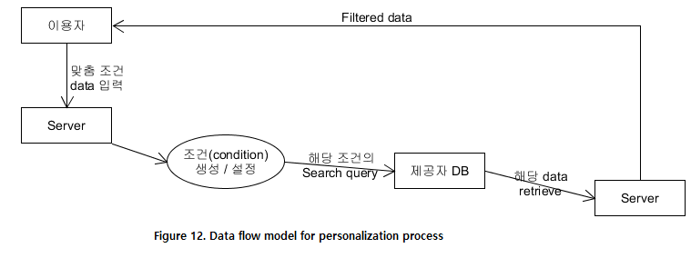

**E.1.2 proposal and payment process**

개인화된 데이터를 참고하여 이용자가 특정 제공자를 선택하고, 제안서를 보내 수수료 결제까지 마치는 process이다.

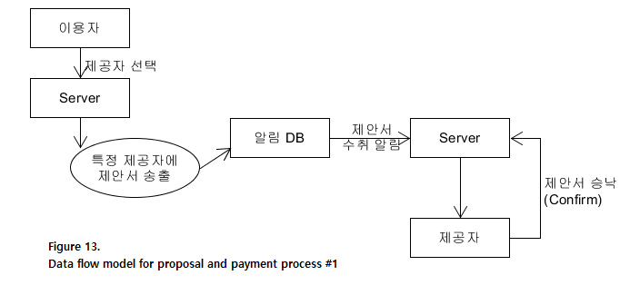

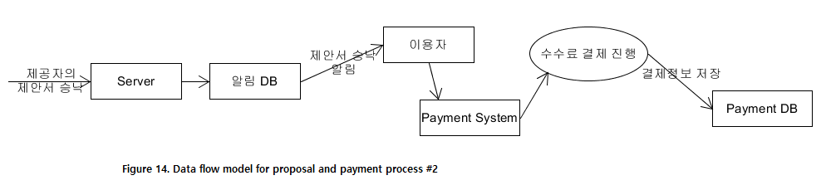

**E.2 Event- driven diagram**

위에서 data-driven diagram으로 나타낸 두 주요 프로세스, 즉 개인화와 제안&결제 프로세스를 하나의 Event-driven diagram으로 표시하면 다음과 같다.

**E.2.1 Event-driven diagram for personalization, proposal and payment process**

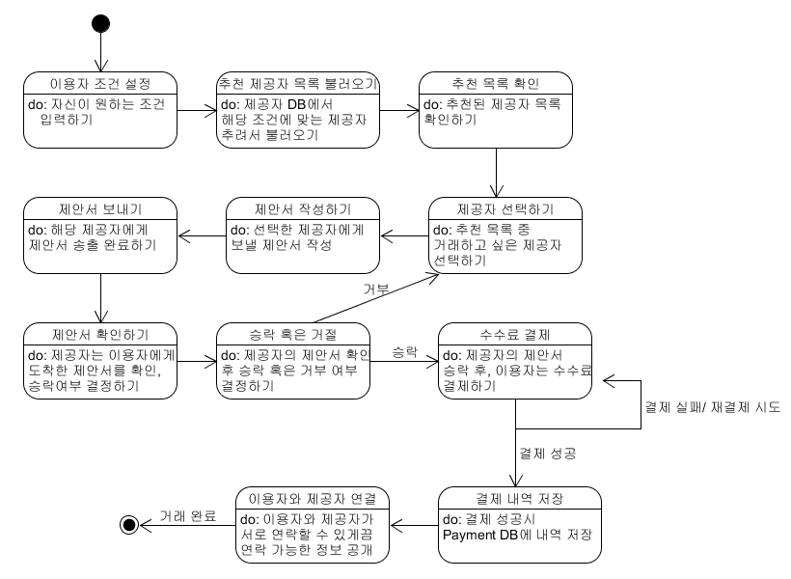

**Figure 14. Event driven model for personalization, proposal and payment process**

**8. System Evolutions**

**A. Objective**

System evolution에서는 시스템이 세우고 있는 주요한 가정들에 대해서 설명한다. 또한 앞으로 시스템에 일어날 수 있는 수정 변경 사항들을 기술한다. 예를 들어, 서비스가 지속적으로 진행되면서, 데이터의 크기가 기하급수적으로 늘어날 것이다. 이에 따른 알맞은 데이터 베이스와 빅데이터 분석을 위한 spark, Hadoop 시스템이 요구될 것이다. 앞으로 예상되는 유지 보수 단계가 포함되기 때문에, 시스템 설계자 및 유지 보수 관련 소프트웨어 공학자에게 도움이 된다.

**B. Limitation and Assumption**

최근 외국인 관광객이 급증하고, 외국인 체류자가 급증하면서, 관련 서비스들이 증가하고 있다. 외국인이 한국에 체류하면서 집 구하기, 유학 수속 절차, 관련 공문서 처리 등 외국인 혼자서 처리하기 어려운 일들이 많다. 외국인들이 이런 문제점들이 있을 때, 주위의 한국 친구 혹은 유학에서 온 친구들을 통해 도움을 받는다. 하지만 관련 통계에서, 이런 도움을 받을 수 있는 환경이 주어지는 외국인, 가령 유학을 온 외국인 체류자의 비율은 2%에 불과하다. 주위의 사람들로부터 도움을 받지 못하는 이들이 도움을 받을 수 있는 곳은 외국인 도움 서비스(1345)가 있다.

하지만, 1345의 경우, 전화 서비스를 통해서만 서비스를 받을 수 있고, 예약을 한 후 많은 시간이 소요되는 문제가 있다. 또한 전화로만 해결하기 어려운 상황들이 많다. 또한 관련 외국인 사이트들을 보면, 외국인이 실제로 원하는 서비스를 제공해주는 공공 서비스가 부재하고, 있다고 하더라도, 사용자 맞춤의 서비스가 부재하고 늘어나는 수요에 맞는 공급이 제대로 이루어지지 못하고 있다.

반면, 우리의 시스템은 서비스를 원하는 이용자와 원하는 서비스를 제공할 수 있는 제공자를 연결할 수 있는 platform을 제공해준다. 이전에, 전화로만 해결할 수 없는 서비스를 오프라인으로 사용자 바로 옆에서 도움을 줄 수 있다. 또한 기존에 서비스를 진행하기 위해 필요했던 전화 콜 센터 운영 비용을 축소시킬 수 있다.

기존에 제공하지 못했던 맞춤형 서비스를 제공함과 동시에, 원하는 서비스를 검색, 조희, 추천해줌으로써, 원하는 서비스를 빠르고 편리하게 제공 받을 수 있다. 서비스의 검색 및 추천 알고리즘의 발전을 위해, 지속적으로 사용자의 데이터를 수집하면서, 이에 따른 하드웨어의 발전이 이루어질 가능성이 높다. 또한, 사용자가 원하는 서비스 항목 확대와 커뮤니티의 활성화로 발생하는 변화들이 발생할 것이다. 이처럼 시스템이 발전해가면서 발생하는 변화들에 유연하게 대처할 수 있게 시스템 개발을 진행할 계획이다.

**C. Evolutions of Software**

**C.1 Hadoop system**

처음 데이터를 수집하는 단계에서는 데이터의 양이 적고 이에 대한 분석의 overhead가적기 때문에 기존의 파일 시스템으로도 감당할 수 있다. 하지만 사용자가 확대되고, 기반 데이터들이 증가하고 이를 분석하기 위해서는 이에 맞는 분산 파일 시스템이 필요하다. 하둡 분산 파일 시스템은 여러 기계에 대용량 파일들을 나눠서 저장한다. 데이터들을 여러 서버에 중복해서 저장을 함으로써, 데이터 안정성을 얻고, 대용량 데이터의 분석에 적합하다. 따라서, 시스템이 발전할 수록, 검색과 추천 시스템을 위해 Hadoop system이 필요할 것으로 에상된다.

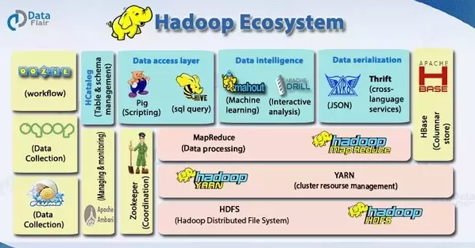

**C.2 Spark**

하둡 파일 시스템과 더불어, 데이터 분석 역시, 하둡과 연동되는 spark 시스템이 필요하다. 기존의 local 서버를 통한 분석이 아니라, 서버의 capacity를 조절하여 대용량 데이터를 효과적으로 분석할 수 있어야 한다. Spark 시스템은 분산 처리 분석으로, unsupervised method의 일종인 clustering 같은 경우, computing 시간이 오래 걸리고, 데이터가 큰 경우 분석 자체가 돌아가지 않는 경우가 많이 때문에, 이에 대한 overhead를 줄일 수 있어야 한다. 대용량에 맞는 파일 시스템인 Hadoop system과 더불어, 이를 분산 처리할 수 있는 tool인 spark 시스템이 필요하다. Spark는 기본적으로 scalar언어를 기반으로 하지만, python, R, JAVA와 연동되기 때문에 많은 소프트웨어 공학자 및 분석가들에게 범용적이다. 검색 및 추천 알고리즘 최적화를 위해, 데이터가 늘어날수록, 분산 처리 분석을 위해, SPARK system이 필요할 것이다.



**D. Evolutions of User Requirement**

**D.1 Chatting Service After Payment**

현재 시스템은 결제 이후에, 이용자와 제공자의 연락처 혹은 이메일 주소를 상호 교환하는 형태로, 결제 이후에 별도의 채팅 시스템을 제공하지 않는다. 이는 이용자와 제공자 사이의 거래에서 링코리아를 배제하고 거래되는 확률을 최대한 줄이기 위함이다. 추후에, 거래의 안정성과 링코리아를 배제하는 거래를 감지할 수 있게 시스템이 성장했을 때, 결제 이후 채팅 서비스를 출시할 계획이다. 웹사이트 안에서 direct로 chatting을 할 수 있게 된다면, 거래의 절차가 보다 편리해질 것이다.

**D.2 Buyer Rating**

현재 시스템은 seller rating만을 기록한다. Seller rating은 서비스 이후에 평점을 부여해서, 제공자들이 질 높은 서비스를 제공할 가능성을 높이고, 이용자들의 선택할 권리를 주는 것을 목적으로 한다. 링코리아는 본질적으로 이용자와 제공자를 이어주는 platform 회사이다. 나쁜 질의 서비스를 제공하는 seller도 있겠지만, 지급을 제대로 하지 않거나, 불합리한 추가 요구를 하는 buyer도 있을 것이다. 시스템이 성숙하게 되어, 이용자의 수가 안정적인 수준에 도달하면, 불합리한 행위를 하는 buyer를 신고하는 기능을 추가하여, 해당 buyer를 제재하는 시스템을 추가할 계획이다.

**D.3 Community**

현재 시스템은 커뮤니티를 지원하지 않는다. 위에서도 말했듯이, 이는 이용자와 제공자사이의 거래에서 링코리아가 배제되는 확률을 최대한 줄이기 위함이다. 해당 거래를 감지할 수 있게 되고, 시스템이 충분히 성숙하면, 커뮤니티 기능을 추가하여, 외국인들 간의 정보 교환을 위한 커뮤니티 시스템을 추가할 계획이다. 커뮤니티 기능이 추가되면, 유학정보, 통역 및 외국인 친구들 만들기 등 새로운 서비스 유입이 가능해질 것으로 예상된다.

**E. Evolutions of Environment**

**E.1 Expansion of users**

해당 시스템에서 차후에 커뮤니티 시스템이 추가되고, 주한 외국인들의 주된 커뮤니티로 자리잡게 되면, 외국인과의 만남 및 교육을 원하는 한국인들이 증가하는 등의 새로운 사용자의 확대로 이어질 것으로 예상된다.

**E.2 Complicated data analysis**

해당 시스템에서는 현재 추천 알고리즘을 최적화하는 수단으로 데이터 분석을 시행한다. 추천 알고리즘 이외에도, 불법적인 혹은 불합리한 행위를 하는 제공자, 이용자를 detection할 수 있어야 하고, 링코리아를 배제하고 거래를 진행하는 이용자와 제공자를 detection하여 제재를 가하는 시스템이 필요하다. 다음과 같은 필요사항들로, 이용자와 제공자의 데이터를 이용하여, 시스템을 최적화할 수 있는 데이터 분석을 진행할 계획이다.

**9. Appendices**

**A. 사용자 관련 용어**

|  |  |
| --- | --- |
| Term | Definition |
|  |  |
|  |  |
|  |  |
|  |  |
|  |  |
|  |  |
|  |  |

**B. 서비스 관련 용어**

|  |  |
| --- | --- |
| Term | Definition |
|  |  |
|  |  |
|  |  |
|  |  |
|  |  |
|  |  |
|  |  |

**C. 개발 및 전산 용어**

|  |  |
| --- | --- |
| Term | Definition |
| 서버(Server) | **클라이언트에게 네트워크를 통해 정보나 서비스를 제공하는 컴퓨터 또는 프로그램** |
| 데이터베이스(DB, Database) | **여러 목적 및 방법에 의해 접근할 수 있는 구조적으로 체계화된 데이터의 저장된 묶음** |
| Paypal | **eBay에서 만든 온라인 지불 및 금전 거래 프로그램으로 현 시스템에 결제 API를 제공** |
| Facebook | **세계 최대 소셜 네트워크 서비스로서 현 시스템에 회원가입 API를 제공** |
|  |  |